**МАОУ «Новоатьяловская СОШ»**

**«Классная газета»**

Октябрь 2019

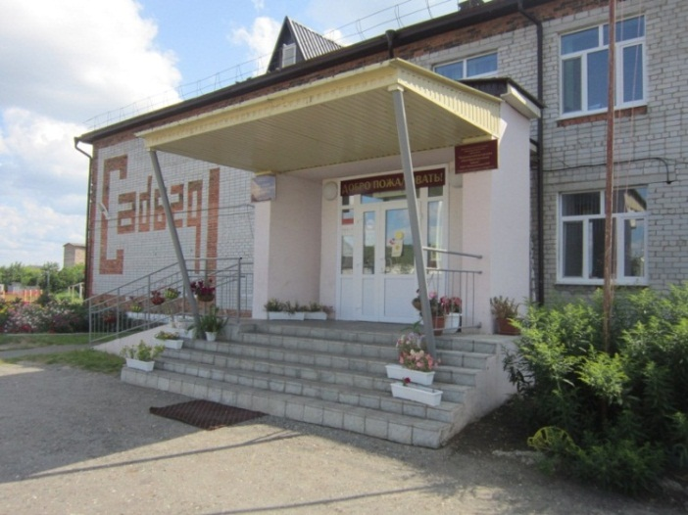

***Здравствуйте, дорогие читатели!***

***Вы держите в руках сентябрьский выпуск газеты.***

***В основе нашего издания положен принцип открытости. Любой желающий сможет попробовать свои силы в журналистике. Если у Вас появится интересный материал, смело несите его к нам, мы с удовольствием опубликуем его на наших страницах. Мы также приглашаем к сотрудничеству родителей наших учеников. У многих из них, наверняка, найдутся свои мысли о том, как сделать жизнь школы ещё более интересной и разнообразной.***

***От имени всей редакции хочу поздравить с началом учебного года и пожелать всем успехов и новых побед!***

*С уважением, Алиева Диляра, ученица 11-го класса.*

***Колонка редактора***



***Наши новости***

***Славим возраст золотой***

**стр.2**

***Спасибо, учитель!***

**стр.3**

***Ура! День дублёра!***

**стр.4**

***Форум «55+»***

**стр.5**

***Дела в спорте***

**стр.6**

***Фейерверк осени***

**Стр.7**

***Ура! Каникулы!***

**Стр.8**

***Фотохронника***



**Славим возраст золотой**

2

**«Новоатьяловская СОШ»**

**1 октября 2019 год**

***Если старость, ты меня уважишь,***

***Во сто крат тебя уважу я,***

***Заживем с тобой мы так, что***

***Даже юность позавидует моя!***

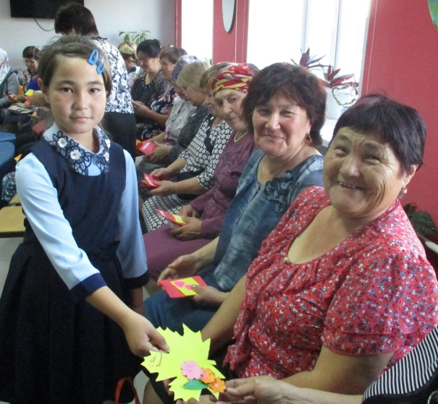**День пожилого человека - это день бесконечно дорогих нам людей- наших мам и пап, бабушек и дедушек. Это день человеческой мудрости, зрелости, душевной щедрости- качеств, которыми наделены люди, имеющие за плечами немалый жизненный путь, прошедшие войны и пережившие экономические потрясения.**

**Как дорог для пожилых людей их праздник, когда наших дедушек и бабушек везде чествуют и одаривают подарками!**

**Традиция празднования Дня пожилого человека хорошо укоренилась и в нашей школе. В этом году наша школа вновь распахнула двери нашим дорогим ветеранам педагогического труда.**

**Ученики школы в подарок для виновников торжества подготовили музыкальную программу.**

**Во время праздничного обеда в адрес людей старшего поколения прозвучало много тёплых слов и пожеланий. За чашкой чая наши пенсионеры делились своими воспоминаниями, пели любимые песни, читали стихи и танцевали.**

**Праздничная атмосфера никого не оставила равнодушным. Все получили массу положительных эмоций, забыв о проблемах и отдохнув душой.**

**Все были очень благодарны за приятно проведенное время.**

**Очень хочется пожелать всем пенсионерам крепкого здоровья, долгих лет жизни, благополучия их семьям. Пусть бережное отношение к людям старшего поколения станет делом не одного торжественного, праздничного дня, а повседневной обязанностью каждого из нас.**



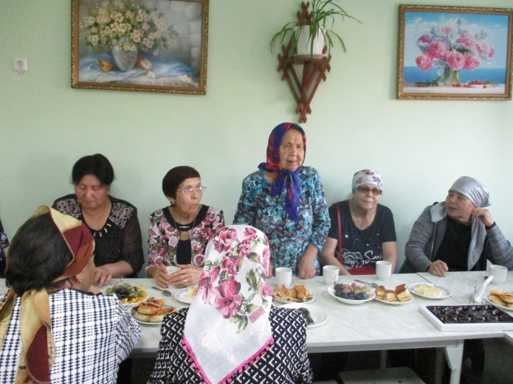

**Статью подготовили ученики 5-го класса**

**За время летн**

3

3

**Спасибо, учитель!**

**«Новоатьяловская СОШ»**

**1 октября 2019 год**

***Каждый, кто вспоминает о своем образовании, вспоминает преподавателей, а не методы или способы их обучения. Учитель является сердцем системы образования.***

***Сидни Хук***

**День учителя – это самый душевный праздник года. Все, кто учился в школе, знают, что учителя занимают одно из наиболее важных мест в нашей жизни. Ведь именно педагоги дают нам бесценный багаж знаний.**

**Торжественное собрание, посвященное Дню учителя, прошло 7 октября.**

**В этот день здесь царила теплая атмосфера, пронизанная хорошим настроением и позитивными эмоциями. Официальные торжественные поздравления перемежались душевными словами, подкреплялись прекрасными музыкальными номерами. Казалось, все самые лучшие фразы, которые только есть на свете, были произнесены в адрес виновников торжества – учителей, воспитателей, руководителей учреждений образования.**

**Мало кто поспорит, что их труд, профессионализм, творческая энергия, вклад в дело, которому они посвятили много лет, бесценны. Никогда не будет лишней для любого человека признательность за его старание, за высокие результаты труда.**

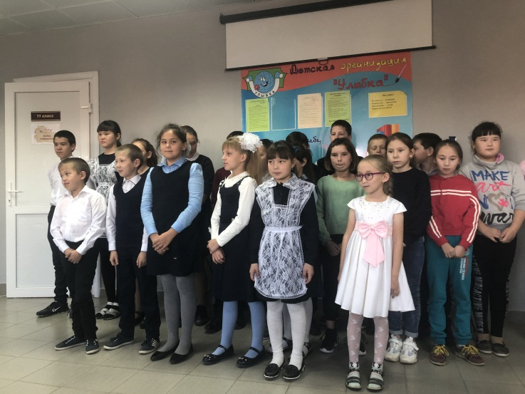

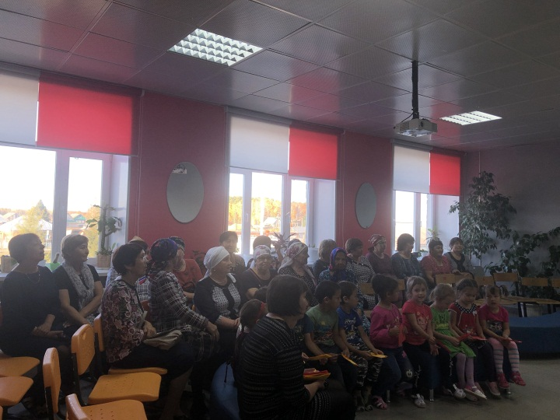



**Статью подготовили ученики 6-го класса**

**Ура! День дублёра!**

4

**«Новоатьяловская СОШ»**

**1 октября 2019 год**

**5 октября вся страна празднует прекрасный праздник – День учителя. В преддверии этого праздника уже стало традицией проводить необычное мероприятие — «День дублёра», где в роль учителя вступают старшеклассники нашей школы. В этом же году мы решили, что это право предоставим родителям! Это мероприятие является новой современной формой работы, направленной на вовлечение родителей в образовательный процесс, которая позволяет наиболее полно раскрыть содержание деятельности педагога, помочь понять родителям необходимость сотрудничества школы и семьи. Основной целью мероприятия являлось просвещение родителей с привлечением их к образовательному процессу.**

**С начала рабочего дня( 4 октября) учителя -дублёры активно включились в педагогическую деятельность. Каждый из дублёров побывал в роли учителя в различные промежутки режима дня, и надо сказать, что родители подошли к своим обязанностям с должной ответственностью и блестяще справились со своими обязанностями.**

**В 9 классе урок химии провела мама Нурмухаметова Данила Нурмухаметова Илюза. В 2 классе прошел урок окружающего мира по руководством Газизовой Шакуры. В 3 классе математику дети изучали с мамой ученицы 3-го класса Абдрашитовой Камиллы – Абдрашитовой Эльмирой. В 1 классе урок письма провела Тильмухаметова Гузалия.**

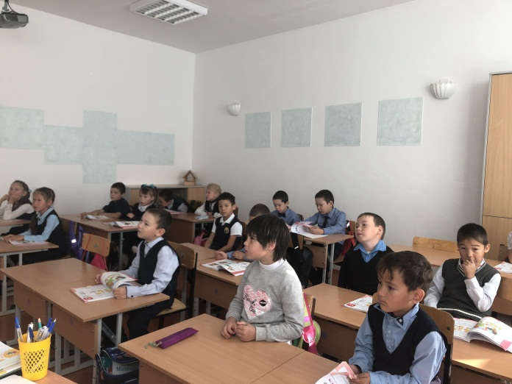**Дети и особенно родители были в восто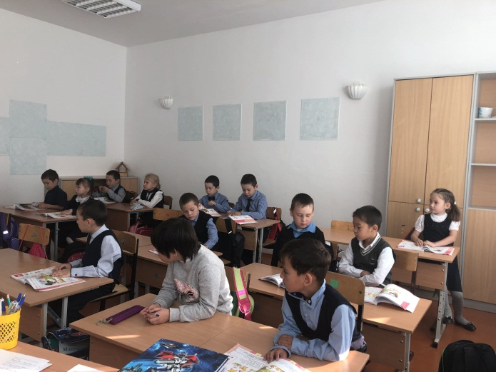рге!**

**Статью подготовили ученики 7-го класса**

**Форум «55+»**

5

**«Новоатьяловская СОШ»**

**1 октября 2019 год**

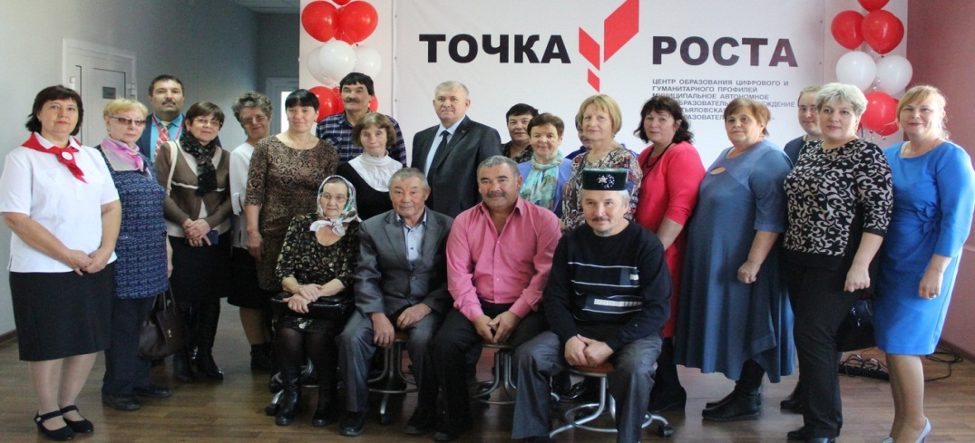**Наши ветераны в рамках форума "55+" побывали в центре образования цифрогового и гуманитарного профилей "Точка роста" в Бердюгинской школе и на петелинской мегаферме. Экскурсии очень впечатлили наших ветеранов!**

**В свою очередь мы взяли интервью у Амирова Таиба Таировича, который побывал на экскурсии. (Далее Р- респондент, Т.Т- Таиб Таирович.).**

*Р- Что вас больше всего впечатлило в центре Точка Роста?*

*Т.Т-Для меня все удивительно и необычно! В наше время такого не было.*

*Р- Как вы думаете с такими ресурсами, нынешним ученикам легче учиться или наоборот ?*

*Т.Т- Не знаю насчет легче или нет, но одно могу сказать! Это интересно!*

*Р-Если была бы возможность еще раз побывать в центре, вы бы согласились?*

*Т.Т- Конечно! Зовите еще! Обязательно приедем!*

*Р- Спасибо!*

***В роли респондентов были ученики 6-го класса Пасынковы Михаил и Сергей.***

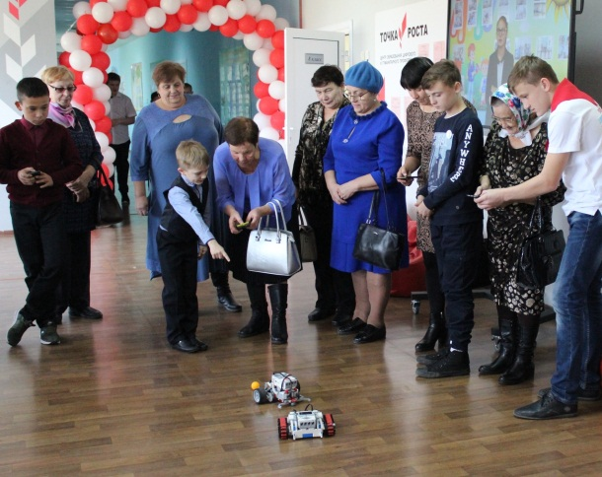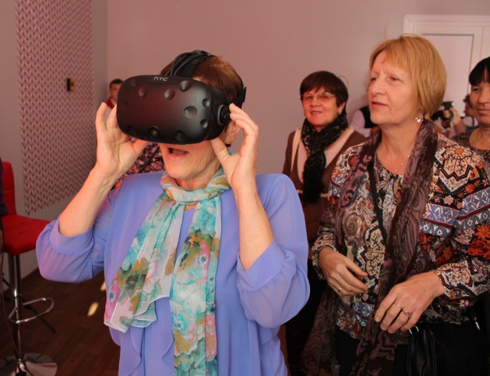

**Статью подготовили ученики 8-го класса**

**Дела в спорте**

6

**«Новоатьяловская СОШ»**

**1 октября 2019 год**

**2 октября в нашей школе состоялся осенний кросс! Все классы активно участвовали! Результаты ребят в таблице!**

|  |  |  |
| --- | --- | --- |
| Дистанция | Девочки | Мальчики |
| 500 м | **1м.-Тильмухаметова Азалия( 4 класс). 2м- Нурмухаметова Диана (4 класс). 3м-Хакимова Мадина( 4 класс).** | **1м-Бутов Максим (3 класс). 2м-Хакимов Азиз (4 класс). 3м-Нурмахаметов Данил (4 класс).** |
| 1000 м | **1м-Бутова Милена (5 класс). 2м-Бутова Индира (8 класс). 3м-Дусмухаметова Азиза (5 класс).** | **1м-Бутов Ильнар (8 класс). 2м-Зарипов Нуриман (8 класс). 3м-Дружин Игорь (7 класс).** |

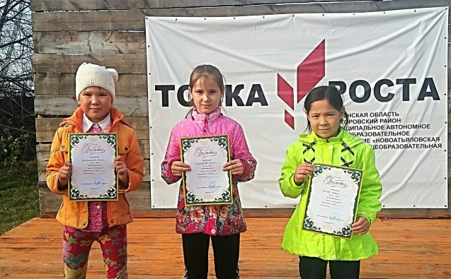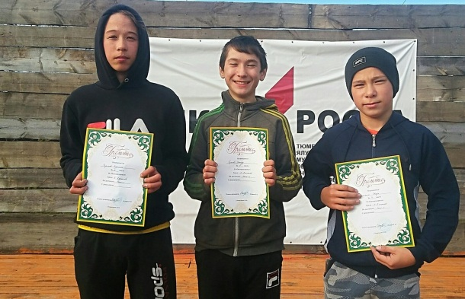

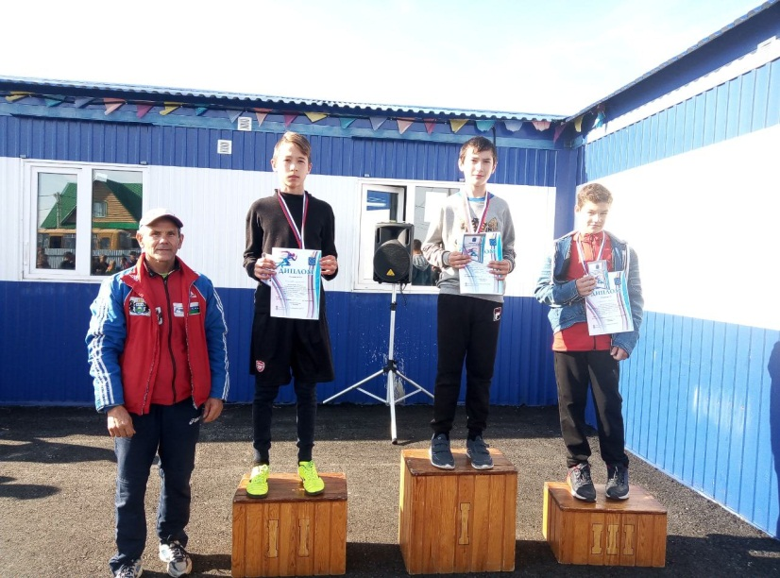**Некоторые из них защитили честь нашей школы 5 октября на дне бега в селе Памятное.**

***Дистанция 1000м.***

***1 место***

***Бутов Ильнар***

***2 место***

***Зарипов Нуриман***

**Статью подготовили ученики 9-го класса**

**Фейерверк Осени**

Мавлюдова Диля, 4класс

Даминова Диля, 4класс

7

**«Новоатьяловская СОШ»**

**1 октября 2019 год**

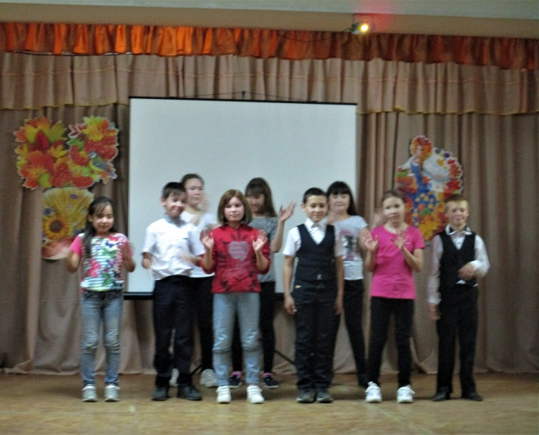 Народная мудрость гласит: «Осень печальна, а жить весело». Так пусть в осенние каникулы звучит прекрасная музыка, льется рекой безудержный веселый смех, ноги не знают усталости в танцах, пусть веселью не будет конца! Как же осенние каникулы без праздника «Осенний бал». В ходе праздника были задействованы все дети, каждый в отдельности смог проявить свой талант и свои способности. Ребята исполняли интересные танцевальные номера, активно участвовали в спортивных конкурсах и конкурсах на смекалку, дружно пели песни, читали стихи про осень, исполняли задорные частушки.    
На итоговом мероприятии, посвященном закрытию сезона осенних каникул, были подведены итоги. Ребята за активное участие были награждены поощрительными призами. Мисс осенью стала ученица 5-го класса Алимбаева Алина, а мистером Осени стал Айтышов Азамат ученик 9-го класса. Так держать!

Осенние школьные каникулы коротки, не успеешь оглянуться — снова пора в школу. Но даже   неделя занимательного и разнообразного отдыха помогла ребятам вернуться к занятиям в хорошем настроении, полным энергии и сил.

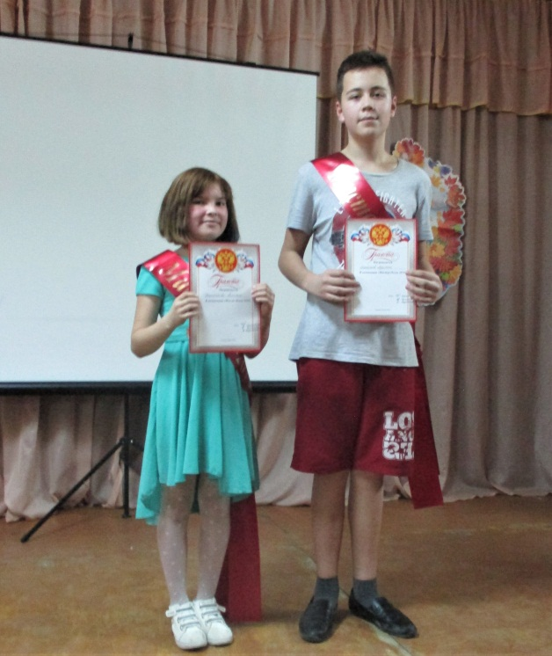

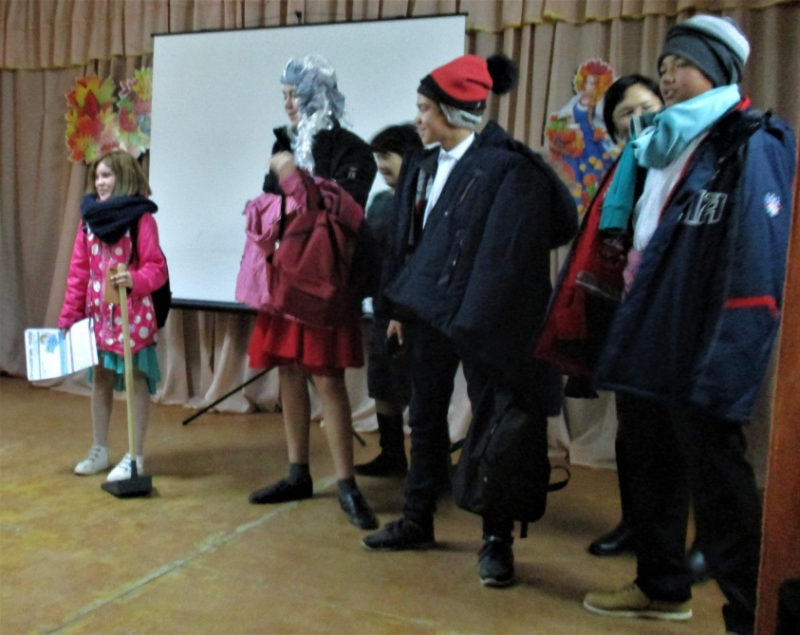

Статью подготовили ученики 10-го класса

**Ура! Каникулы!**

8

**«Новоатьяловская СОШ»**

**1 октября 2019 год**

**Вот и закончилась первая четверть 2016-2017 учебного года. Такая трудная первая учебная четверть... Еще свежи воспоминания о лете и трудно войти в учебный ритм, но уже нужно учиться...  Вот казалось бы - только что мы с вами делились впечатлениями о празднике знаний. И уже каникулы!!! Мы рады поделиться с вами планами на эти каникулы! Всех ждём на веселые мероприятия!**

|  |  |
| --- | --- |
| Наименование мероприятий | Дата |
| Помощь ветеранам  Акция «Книга твой друг, береги её» - ремонт книг 2-4 классы  Работа волонтерского отряда- «Милосердие»  распространение листовок о здоровом образе жизни, о профилактике гриппа, вреде курения и наркотиков.  Трудовой десант  «Чистая школа». 5-8 классы | 25.10 в 16.00  01.11.19  16.00  28.10-01.11  28.10  11:00 |
| Поход в гости к книге 5-6 классы  День именинника для тех, кто родился в октябре  Поездка в музеи Ялуторовска с посещением кинотеатра «Премьера» 4-8 классы  Работа над проектом «Историко –экологический путеводитель по родному краю» 5-9 классы  Образовательный тур в музеи с. Аслана 5-10 классы.  Посещение Новоатьяловского лесхоза: знакомство с картой таксации и практические занятия  Конкурс экологических рисунков и плакатов «Береги природу» 1-11 класс  «Творческая мастерская»  Нетрадиционные техники рисования и аппликации (дерево из пуговиц, тонировка и набрызг)  Конкурс «Мама, папа, школа, я-вместе дружная семья» 1-4 класс  Круглый стол «Формирование  культуры здорового  образа жизни» 5-10 классы  Путешествие в виртуальный мир | 01.11 16.00  26.10 14.00  30.10.  10.00  В течении каникул 16.00  01.11 13.00  30-31.10.  11.00  В течении каникул  30.10  12.00  31.10.  12.00 |
| Акция «Как с пользой провести каникулы» 5-8 классы  Дружеская встреча по мини футболу с Ивановской СОШ  Первенство школы по настольному теннису  Дружеская встреча по волейболу Ивановка Новоатьялово | 30.10 в 17.00  31.10.19г. в  15.00  30.10.19г. в 13.00  05.11  11.00 |
| Интерактивная игра «За что мы любим» | 01.11 в 17.00 |

**Желаем всем отличного настроения и интересного отдыха на осенних каникулах!**

**Ждем 5 ноября всех на занятиях в школе согласно учебному расписанию.**

***Фотохронника***

9

**«Новоатьяловская СОШ»**

**1 октября 2019 год**

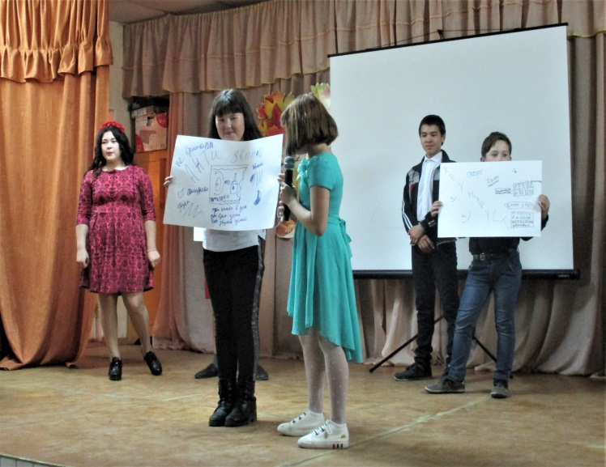

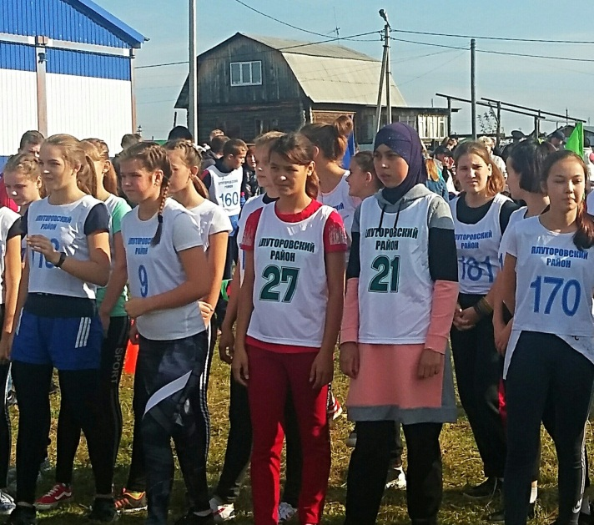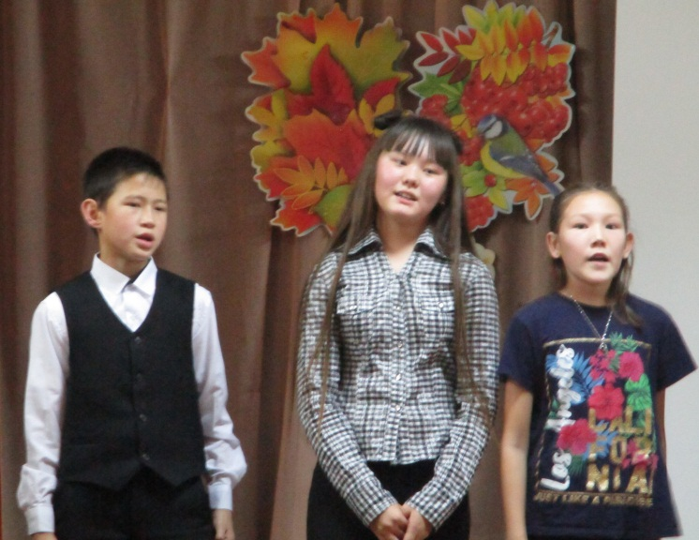

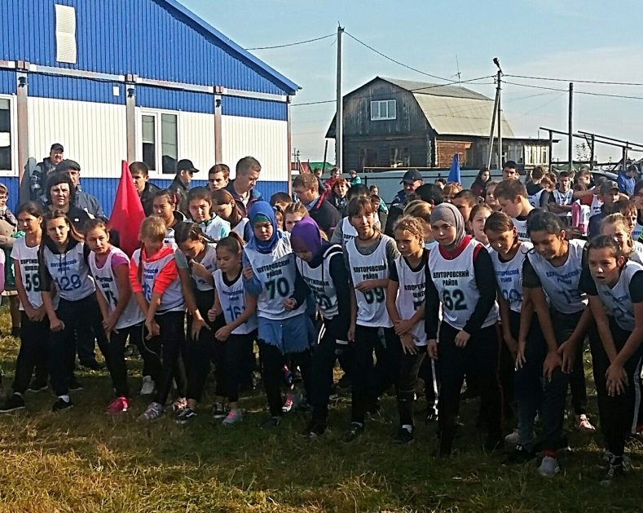

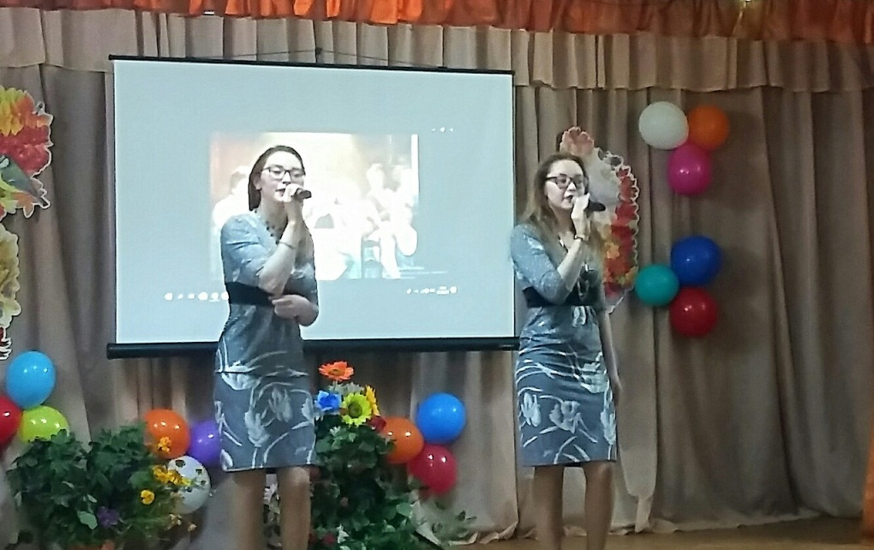



**Пожелания и объявления**

10

**«Новоатьяловская СОШ»**

**1 октября 2019 год**

**Поздравляем!!!**

**В прекрасный месяц сентября, мы поздравляем дружно Мукменову Альмиру Ахметсалимовну!! Пожелаем мы здоровья, радости и красоты! Пусть родные дарят счастье, пусть обходят вас ненастье! Пусть финансов будет море, никогда не знайте горя.**

**Профком, администрация,**

**школьный коллектив**

**Поздравляем именинников октября!**

**А именно Бутову Индиру, Курманову Эмилию, Нурмухаметова Линара, Пушкину Олю, Юсупбаева Алишера.**

**Желаем вам успехов в учебе, творческих начинаний, здоровья и веселого настроения**





**Руководитель: Усманова Юлия Рамильевна**

**Главный редактор: Алиева Диляра**

**ученица 11-го класса**

**Газета выходит один раз в месяц**

**Мы находимся по адресу: 627050, Ялуторовский район, село Новоатьялово, ул.Школьная 20**

**Телефон: 8-345-35-34-1-60**

**E-mail: novoat_school@inbox.ru**